WTOREK 21.04.2020r
Klasa IIIOET
1. Wytnij wyrazy, z rozsypanki ułóż i wklej do zeszytu następujące zdanie:

DZISIAJ JEST WTOREK

DZISIAJ WTOREK JEST

Wyjrzyj przez okno i sprawdź jaką mamy dzisiaj pogodę, a następnie wytnij symbol opisujący obecną pogodę.

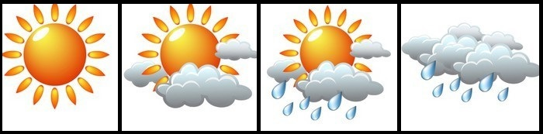
2. Spróbuj przeczytać wyraz z obrazka, następnie połącz wyraz z przedmiotami które są wykonane z tego tworzywa.

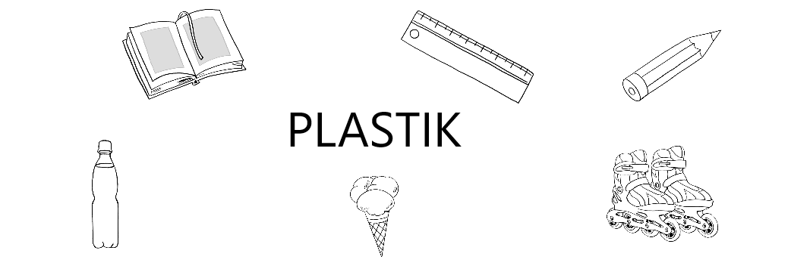

3. Spróbuj przeczytasz poniższe wyrazy, jeśli sprawia Ci to problem to powiedz co widzisz na obrazkach.
PLASTIKOWA BUTELKA PLASTIKOWE SZTUĆCE
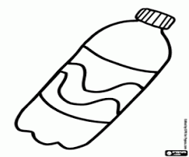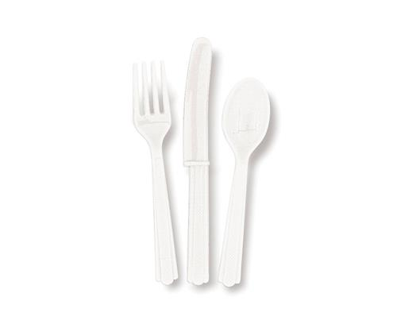

PLASTIKOWY KUBEK PLASTIKOWA TORBA

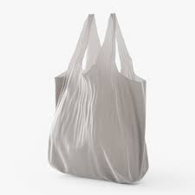

4. Zamaluj tyle plastikowych butelek ile wskazuje liczba.
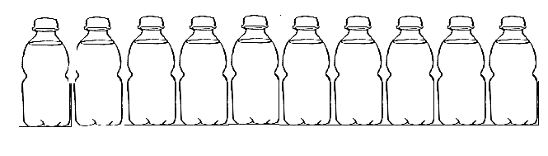
7
4
9

